化学 必修II §1-3 化学键 教案
一、化学键的概念
1、化学键的定义—(纯净物中)相邻原子(微粒)之间的强相互作用。
讲解：微粒—原子、阴阳离子
纯净物—混合物的微粒彼此不形成化学键
强相互作用—能量远大于分子间力(后叙)

2、化学键的本质—相邻原子(微粒)之间的静电作用—平衡的静电引力和斥力

二、离子键
1、事实
反应：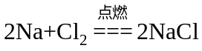

2、分析
(1)原子通过得失电子形成阴阳离子(达到最外层8个电子的稳定结构)：
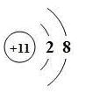
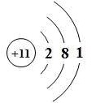
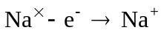
–e–

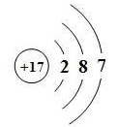
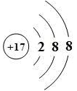
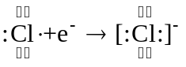
+e–

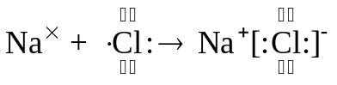
用电子式表示为：

(2)阴阳离子因静电作用而有序排列形成氯化钠离子晶体：
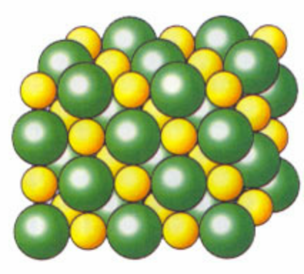
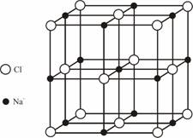
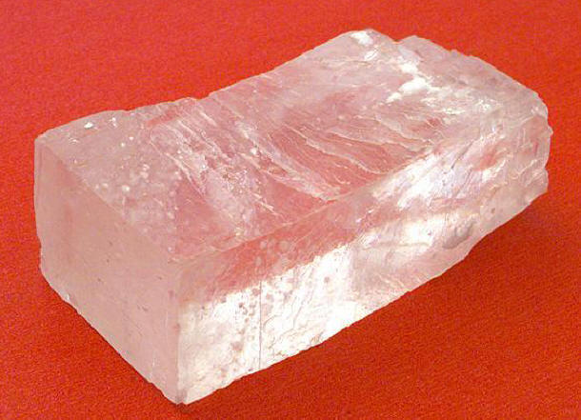

黄色：钠离子 绿色：氯离子

排列规律：每个钠离子(氯离子)的上下前后左右各有一个氯离子(钠离子)。

(3)静电作用：平衡的静电引力和斥力
静电引力：钠离子与氯离子作为整体互相吸引，
静电斥力：钠离子与钠离子、氯离子与氯离子互相排斥
甚至离子的原子核之间、核外电子之间也有静电斥力。
结论：这种平衡的静电引力和斥力使得阴阳离子间的距离不变，彼此紧密堆积。
讲解：如同用弹簧连接的两个小球—靠近则斥力增大，离开则引力增大。

3、离子键的定义—阴阳离子之间通过静电作用形成的化学键。

4、离子键的本质—离子之间的平衡的静电引力与斥力。

5、离子键的形成条件：含有活泼金属
讲解：金属活泼的—Na、Mg及其“下方”的IA、IIA元素。

6、离子键与化合价
主族金属元素：最外层有几个，失几个，几个正，正几价；
主族非金属元素：最外层差几个，得几个，几个负，负几价。
讲解：稳定结构：|最高正价|=最外层电子数，|最低负价|=8(2)-最外层电子数

7、离子键的存在—离子晶体
(1)晶体—具有(天然)规则几何外形的固体
讲解：晶体中的微粒按一定规则排列。

(2)离子晶体—阴、阳离子间通过离子键结合形成的晶体。
讲解：离子化合物一定是离子晶体，一定是电解质。

8、离子化合物的电子式
AB型：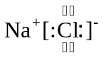、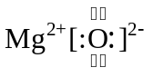
A₂B型：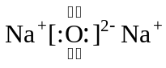、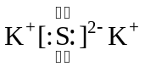
AB₂型：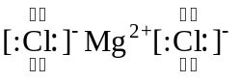
特殊型：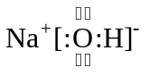、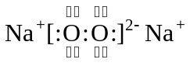
讲解：注意“同族替换”。

三、共价键
1、事实
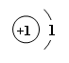
反应：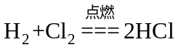

2、分析

结论：都只差一个电子就达稳定结构，都不愿意失电子，只有形成共用电子对： 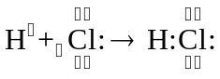

3、共价键定义—相邻原子之间通过共用电子对形成的化学键。

4、共价键的本质—原子之间的平衡的静电引力与斥力。
讲解：成键双方原子吸引共用电子对，
成键双方原子的原子核之间、核外电子之间互相排斥。
结论：这种平衡的静电引力和斥力使得阴阳离子间的距离不变，彼此紧密堆积。
讲解：如同用弹簧连接的两个小球—靠近则斥力增大，离开则引力增大。

5、共价键的类型
极性共价键—不同元素的原子形成的共价键
非极性共价键—相同元素的原子形成的共价键
讲解：元素形成非极性共价键不显示化合价，元素形成极性共价键显示化合价。
例如：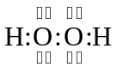

6、共价键与化合价
讲解：数值：成几对，显几价；
正负：正价：非金属性弱，负价：非金属性强。
例如：HCl、CO₂
讲解：稳定结构：差几个，成几对，显几价
|最高正价|=最外层电子数，|最低负价|=8(2)-最外层电子数

7、共价键的存在
存在：分子(稀有气体—单原子分子除外)、原子团、原子晶体。
讲解：存在于非金属单质、共价化合物和离子化合物(？)
例如：、、、NH₄Cl
讲解：含有原子团的离子化合物中一定有共价键。

8、共价键的键参数
(1)键能—将1mol化学键拆开所需要的能量。
讲解：键能越大，化学键越牢固，含有该键的分子越稳定。

(2)键长—成键原子的原子核之间的距离。
讲解：键长≈成键原子半径之和，成键原子半径越小，键长越短，键能越大。
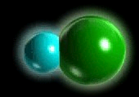

应用：为什么“非金属性越强，则气态氢化物的稳定性越强”？
讲解：非金属性越强，则非金属原子半径越小，键能越大，分子越稳定。
例如：稳定性：H-F>H-Cl>H-Br>H-I
应用：为什么“非金属性越强，原子半径越大，则气态氢化物的酸性越强”？
讲解：非金属性越强、非金属原子半径越大，键能越小，越容易电离：
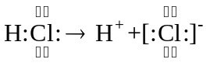—电解质的电离必须破坏离子键或共价键

(3)键角—成键原子的原子核之间的连线的夹角。
展示：CH₄(正四面体)、NH₃(三棱锥)、H₂O(V型)、HCl、CO₂(直线型)分子模型
记住键角：CH₄(109°28＇)、NH₃(107°20′)、H₂O(104°30＇)、CO₂(180°)。
练习：说出下列分子构型：①CCl₄②PH₃③H₂S④CS₂⑥
讲解：正四面体、三棱锥、V型、直线型
讲解：同族替换、等价交换分子结构不变。

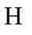
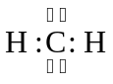
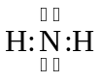
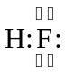
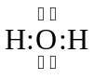
9、共价化合物的电子式

讲解：离子化合物和共价化合物的电子式的推广—同族替换

小结：离子键与共价键的比较
 | 离子键 | 共价键
本质 | 离子之间的静电作用 | 原子与共用电子对之间的静电作用
形成条件 | 电子得失 | 电子共用
结合微粒 | 阴、阳离子 | 原子
存在 | 离子晶体 | 离子晶体、非金属单质、共价化合物
例子 | NaCl、NH₄Cl、NaOH | CH₃COONa、H₂、H₂O、H₂O₂

小结：化学键与晶体
晶体 | 离子晶体 | 原子晶体 | 分子晶体
微粒 | 阴阳离子 | 原子 | 分子
结合力 | 离子键 | 共价键 | 分子间力
熔点硬度 | 较高 | 很高 | 很低
例子 | NaCl、Na₂CO₃ | C、Si、SiC、SiO₂ | 白磷、石蜡、干冰

